**TRASIENT**

Keyword transient digunakan untuk menandai bahwa suatu variabel tidak akan diserialisasi ketika objeknya diserialisasi. Ini berarti nilai variabel transient tidak akan disimpan ke dalam file saat objek disimpan.

**STATIC**

Keyword static digunakan untuk menandai bahwa suatu variabel adalah milik kelas, bukan milik objek. Variabel statis digunakan untuk menyimpan data bersama di antara semua instance objek dari kelas tersebut.

**FINAL**

Keyword final digunakan untuk menandai bahwa suatu variabel tidak dapat diubah nilainya setelah diinisialisasi. Jika variabel tersebut adalah variabel instance, maka nilainya harus diinisialisasi saat deklarasi atau di dalam konstruktor. Jika variabel adalah variabel statis, maka nilainya biasanya diinisialisasi dalam blok statis atau dalam deklarasi.

**Contoh dan hasil sebelum ada transient,static,dan final**

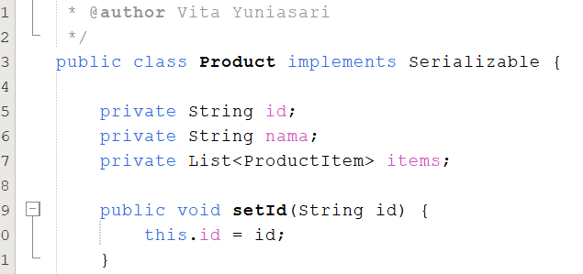

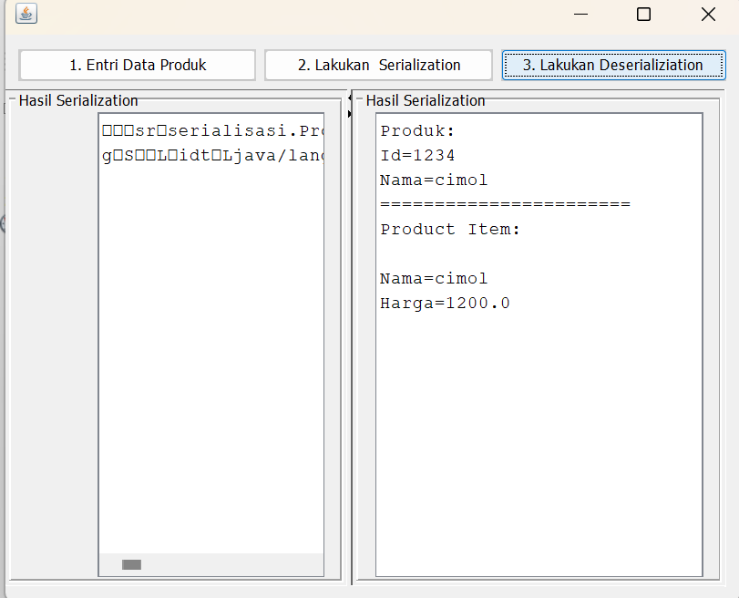

***SESUDAH***

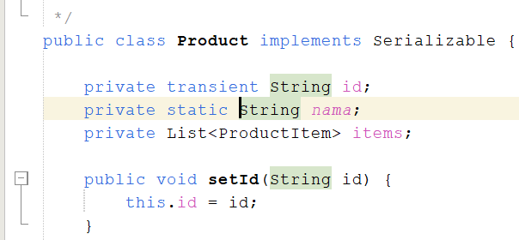

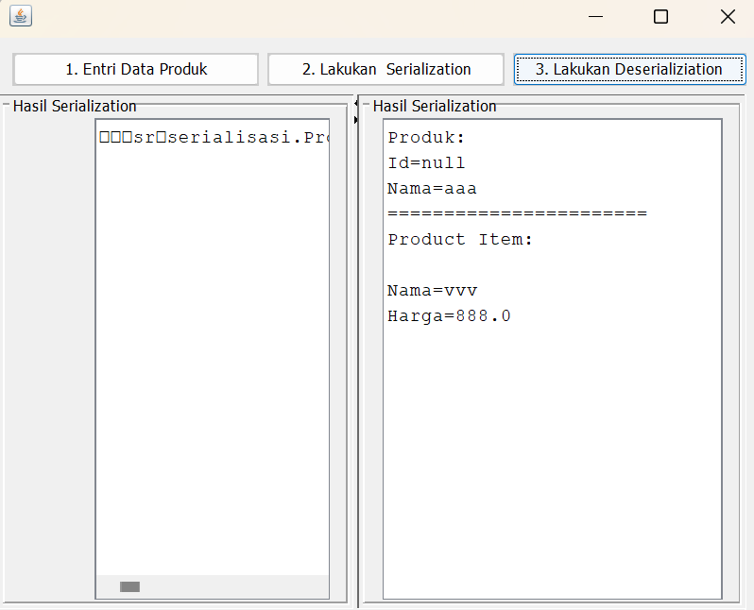

***FINAL***

